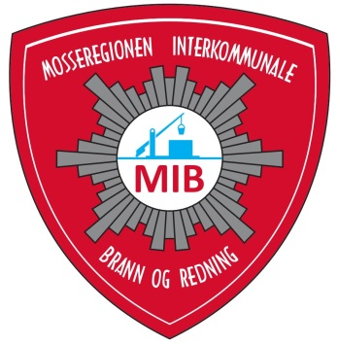
Mosseregionen interkommunale
Blankett for melding om montering av ildsted
brann og redning (MIB)

INFORMASJON OM MELDEPLIKT:
I henhold til Forskrift om brannforebygging er det meldeplikt på alle installasjoner av ildsteder og vesentlige endringer av eksisterende fyringsanlegg. (Forskrift om brannforebygging § 6).
FYLL UT DETTE SKJEMA OG SEND INN TIL MIB.

Eier av bygning: | Postadresse: | Telefon:
Leietaker: | Adresse: | Telefon:

INSTALLASJON AV ILDSTED
Type ildsted og plassering:
Type ildsted som eventuelt fjernes:
Type skorstein:

VESENTLIG ENDRING AV BESTÅENDE ILDSTED
Beskriv endringen:

ANSVARLIG UTFØRENDE
Ansvarlig for installasjon/endring:

Ansvarlig kontrollør:

Kryss av: Eier: ☐ Annen: ☐ Autorisert person: ☐
Annen nyttig info til feierseksjonen:

Husk at monteringsanvisning alltid skal følges og oppbevares for senere dokumentasjon.
KREV ALLTID AT DEN SOM UTFØRER OG KONTROLLERER ARBEIDET SKRIFTLIG BEKREFTER AT ARBEIDENE ER FORSKRIFTSMESSIG UTFØRT.
Eventuelle spørsmål rettes til MIB, tlf. 69 24 78 50.

Utfylt blankett sendes: MIB, Postboks 716, 1509 Moss.
E-post: mib@brann.movar.no

